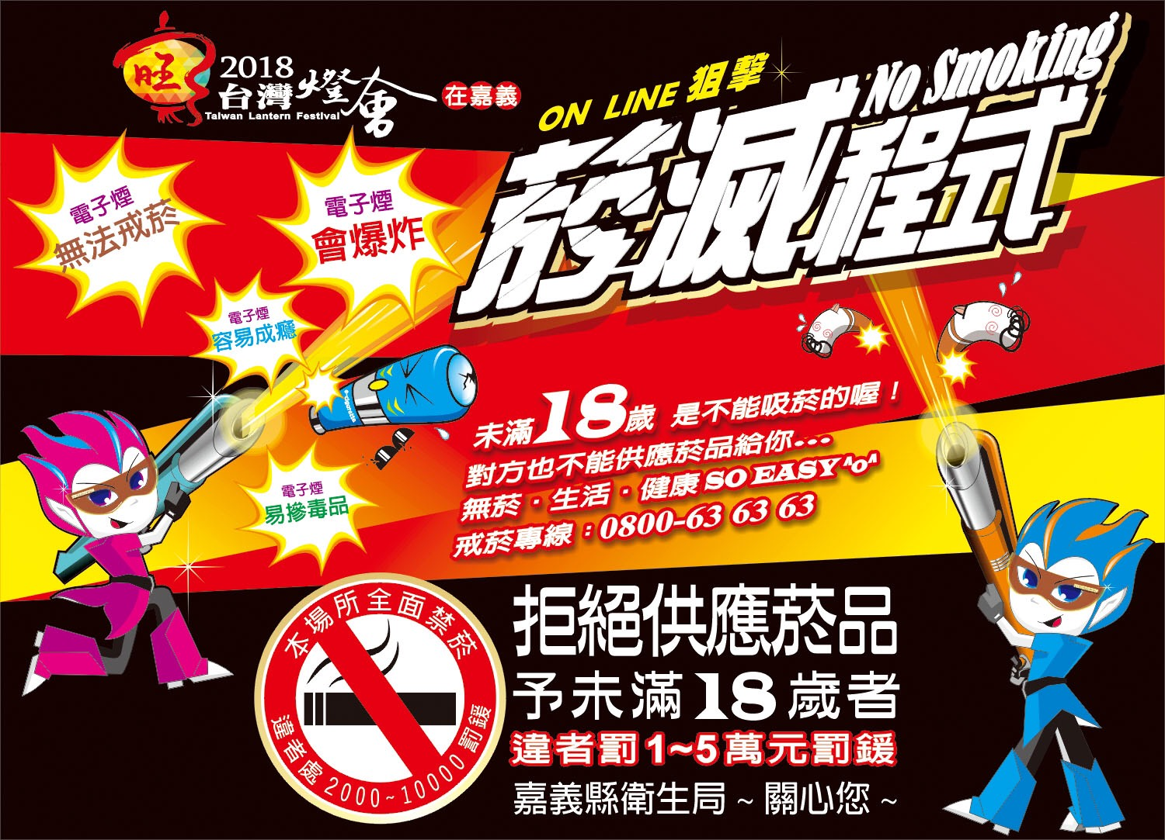
1.菸，不要吸。電子煙，一樣不要吸!
2.電子煙含甲醛、乙醛等致癌物，吸了更傷身!
3.電子煙含尼古丁，戒菸不成，上癮又傷身!
4.抽電子煙，花錢又傷身!
5.電子煙嘛是菸ㄟ一種，對人ㄟ健康嘛是有危害。
6.電子煙不能幫助戒菸，戒菸請打免費專線:0800-636363。
7.電子煙不能幫助戒菸，戒菸請至衛生所、醫院及社區藥局。
8.電子煙可能有滲入毒品跟爆炸的危險性
9.製造、輸入含尼古丁的「電子煙」，處10年以下有期徒刑。
10.販賣「電子煙」處7年以下有期徒刑
11.宣傳「電子煙」療效者，處60萬元以上2500萬元以下罰緩。

水上鄉衛生所暨嘉義縣衛生局 關心您

